14a Magic moments
- Учебник с. 110 упр. 1
Соединить глагол со второй формой. Выполнить письменно (в ответе цифра и буква)

- Учебник с. 110 упр. 2
Составить предложение к каждой картинке о том, что Пако делал вчера (письменно в тетради)

- Записать новые слова в тетрадь с переводом
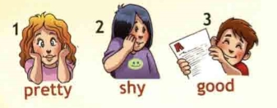
Красивый
Стеснительный

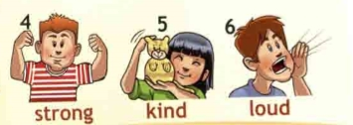
Сильный
Громкий

- Учебник с. 110 упр.3
Прослушать аудио и соединить имена детей и прилагательные. Выполнить письменно (аудио приложено).

- Превосходная степень прилагательных
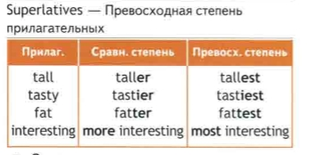
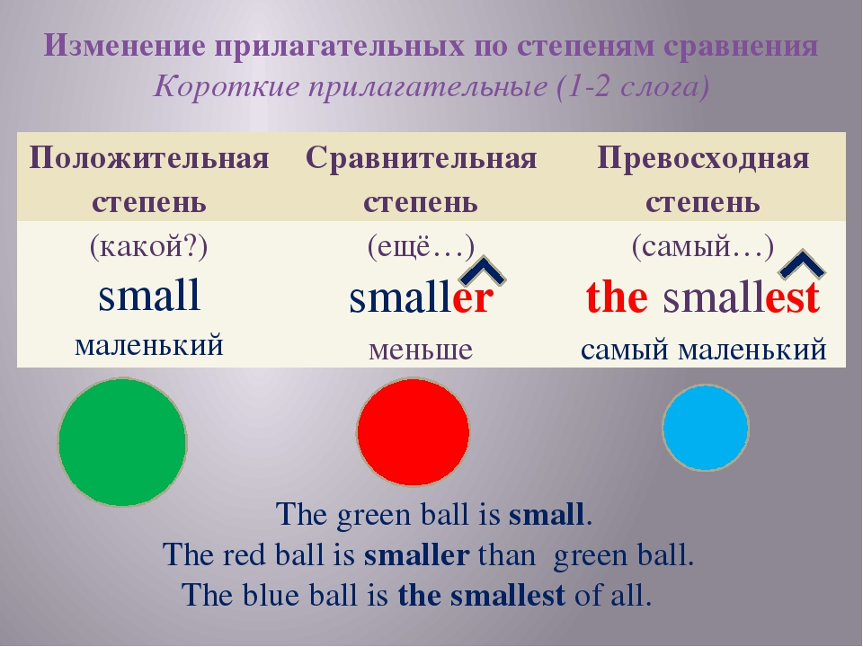

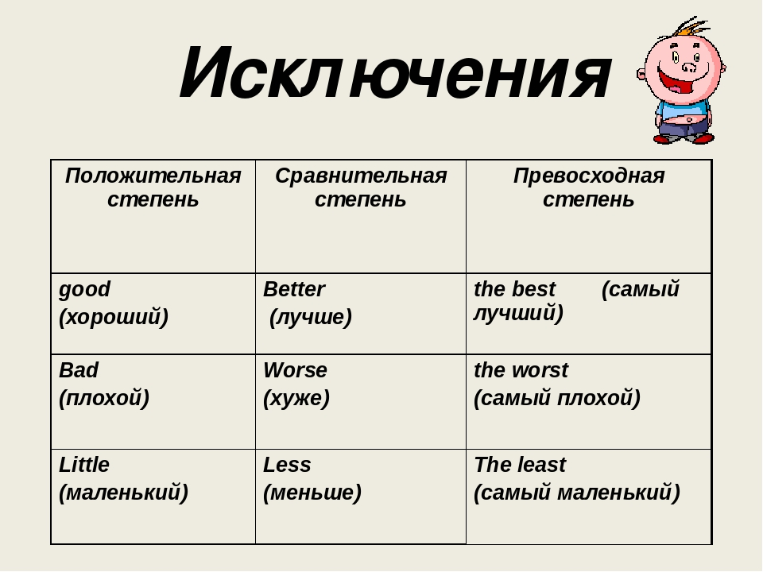
Прочитать грамматический справочник в учебнике на странице 171-172 (Module 7)

- Учебник с. 111 упр. 5
Расставить предложения в правильном порядке. Ответ в форме цифра-буква(письменно)

Домашнее задание:
Рабочая тетрадь с.56 упр.1,2
Написать про свой лучший день в году по подобию упр. 5 с.111. В прошедшем времени(4-5 предложений)!
Выполненное домашнее задание и классную работу отправить на почту
Домашнее задание присылать к следующему уроку.
Классную работу присылать сразу после урока!
shmatokod@lyceum62.ru

